**РЕЗЧИК ПО ДЕРЕВУ**

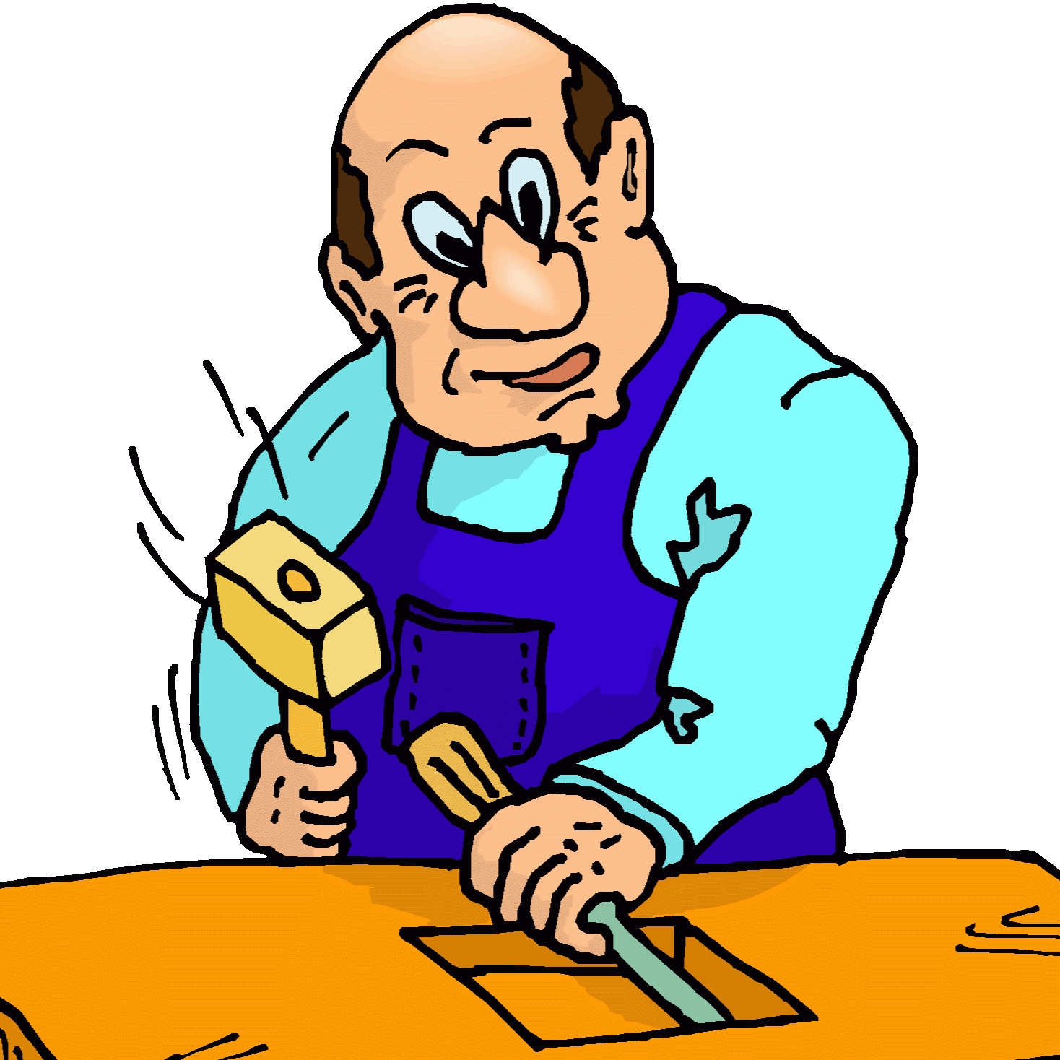

**Чем занимается? Что делает?**

*(Трудовые функции)*

* Подбирает и закупает материал для резьбы по дереву.
* Подготавливает материал к работе (обрубает или спиливает ветки)
* Размечает основные линии, наносит на заготовку контуры рисунков и орнаментов.
* Выполняет ажурную художественную резьбу и тиснение с помощью специальных инструментов.
* Производит окончательную отделку изделий (шлифует и грунтует изделие)
* Покрывает работу отделочными материалами (лак, воск, морилка)

**Каким должен быть?**

*(Важные профессиональные качества)*

* Тонкий эстетический вкус
* Хорошее зрение
* Развитое пространственное и образное мышление
* Концентрированное внимание
* Высокая точность движений
* Усидчивость
* Аккуратность
* Физическая выносливость

**Где может работать?**

(*Сфера деятельности*)

* Крупные компании
* Свободный работник (мастерская)